Проект

«воздушно-инженерная школа

(CanSat в России)»

**Команда «Монолит»**

**Пояснительная записка**

**к аппарату «Сердце Припяти»**

**Участники:**

Алексеев М.А.

Зеленкевич А.С.

Кулиш П.Н.

**Руководитель:**

Черкасова М.А.



*Королёв 2022 г.*

Содержание

1. Команда проекта 3

2. Задачи основной миссии 4

3. Задачи дополнительной миссии 5

4. Архитектура аппарата 7

4.1. Архитектура аппарата 7

4.2. Система управления 9

4.3. Система измерения 9

4.4. Система распыления дезактивирующей жидкости 9

4.5. Система измерения степени радиоактивного заражения 10

4.6. Система электропитания 10

4.7. Система спасения 11

4.8. Система поиска 11

5. Алгоритм работы аппарата 13

6. Решение задач аппарата 14

6.1. Решение задач основной миссии 14

6.2. Решение задач дополнительной миссии 14

6.2.1. Измерение степени радиоактивного заражения 15

6.2.2. Распыление дезактивирующей жидкости 16

6.2.3. Видеосъемка 19

6.2.4. Телеметрия 19

6.2.5. Поиск аппарата 19

7. Расчет параметров аппарата 21

7.1. Масса и стоимость оборудования 21

7.2. Расчет электропотребления 22

7.3. Расчет парашюта. 25

8. Обмен данными между аппаратом и наземным пунктом 27

9. Возможные нештатные ситуации 28

10. План-график работ 29

11. Список используемых сокращений 30

# 1. Команда проекта

Участники команды:

* Алексеев Мирослав Андреевич
  + Основные обязанности:
    - написание программного кода для гироскопа, магнитометра и акселерометра;
    - написание программного кода для датчика света;
    - написание программного кода для обработки телеметрии;
    - пайка;
    - участие в проверках и испытаниях.
* Зеленкевич Андрей Сергеевич
  + Основные обязанности:
    - разработка платы дозиметра;
    - сборка микросхем;
    - разработка конструкции аппарата;
    - сборка аппарата;
    - проведение проверок и испытаний.
* Кулиш Павел Николаевич
  + Основные обязанности:
    - написание программного кода для датчика температуры;
    - написание программного кода для датчика давления и влажности;
    - написание программного кода для GPS модуля;
    - написание программного кода для радиомодуля;
    - написание программного кода для обработки телеметрии;
    - участие в проверках и испытаниях.

Куратор:

* Черкасова Марина Александровна

# 

# 2. Задачи основной миссии

* Измерение распределения температуры и давления во время подъема и спуска;
* Получение и интерпретация данных 3-х осевого акселерометра;
* Обеспечение скорости спуска в пределах 5-11 м/c;
* Передача данных измерений по обязательным исследовательским задачам в процессе полёта аппарата на приемную станцию;
* Обеспечение работы бортового оборудования не менее 3 часов.

# 

# 3. Задачи дополнительной миссии

Общая исследовательская задача – отработка технологий для дезактивации территории, заражённой частицами радиоактивной пыли.

Для этого запланировано решение следующих дополнительных задач:

* Измерение степени радиоактивного заражения территории;
* Распыление дезактивирующей жидкости;
* Видеосъемка процесса распыления жидкости;
* Прием телеметрии аппарата на собственной наземной станции;
* Использование радиомаяка для поиска аппарата;
* Измерение влажности воздуха на протяжении полёта;
* Сбор данных GPS о положении аппарата в пространстве;
* Бесконтактная фиксация момента отделения от РН;
* Световая индикация состояния миссии;
* Сохранение телеметрии на SD карту;
* Подача звукового сигнала (писк) для облегчения поиска аппарата;
* Построение траектории полета аппарата (после приземления).

Внешний вид аппарата в двух вариантах представлен на рисунке 1.

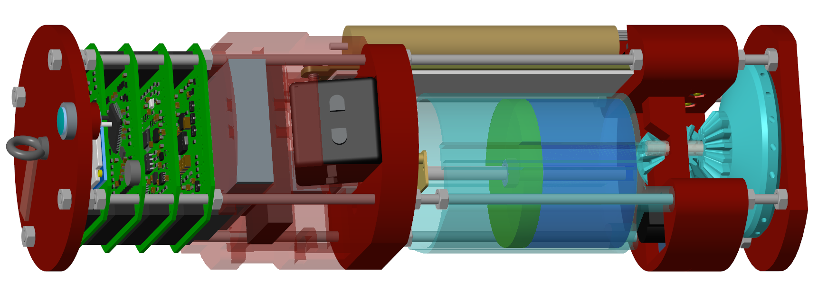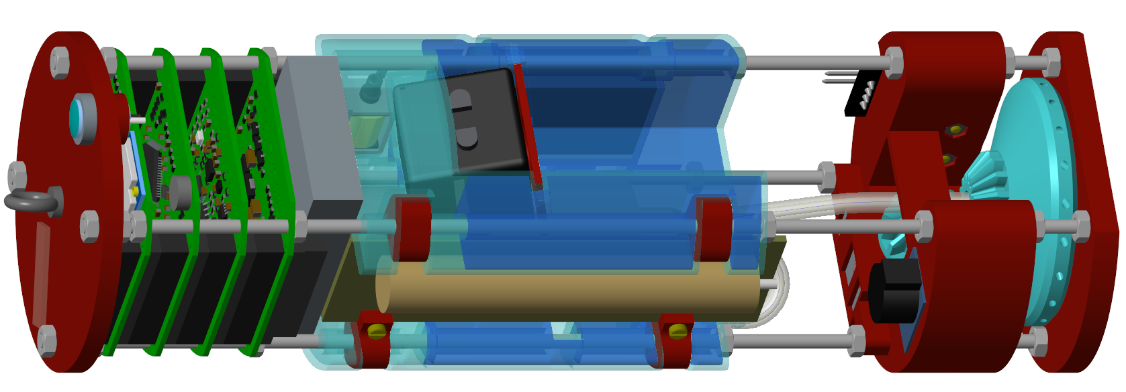

Рисунок 1 – Внешний вид аппарата

# 4. Архитектура аппарата

## 4.1. Архитектура аппарата

В состав аппарата входят семь систем, каждая из которых выполняет свою функцию:

* Система управления;
* Система измерений;
* Система распыления дезактивирующей жидкости;
* Система измерения степени радиоактивного заражения;
* Система электропитания;
* Система спасения;
* Система поиска.

Схема размещения аппаратуры на аппарате в двух вариантах конструкции представлена на рисунке 2.

Структура аппарата представлена на рисунке 3.

Схема подключения электронных компонентов представлена на рисунке 4.

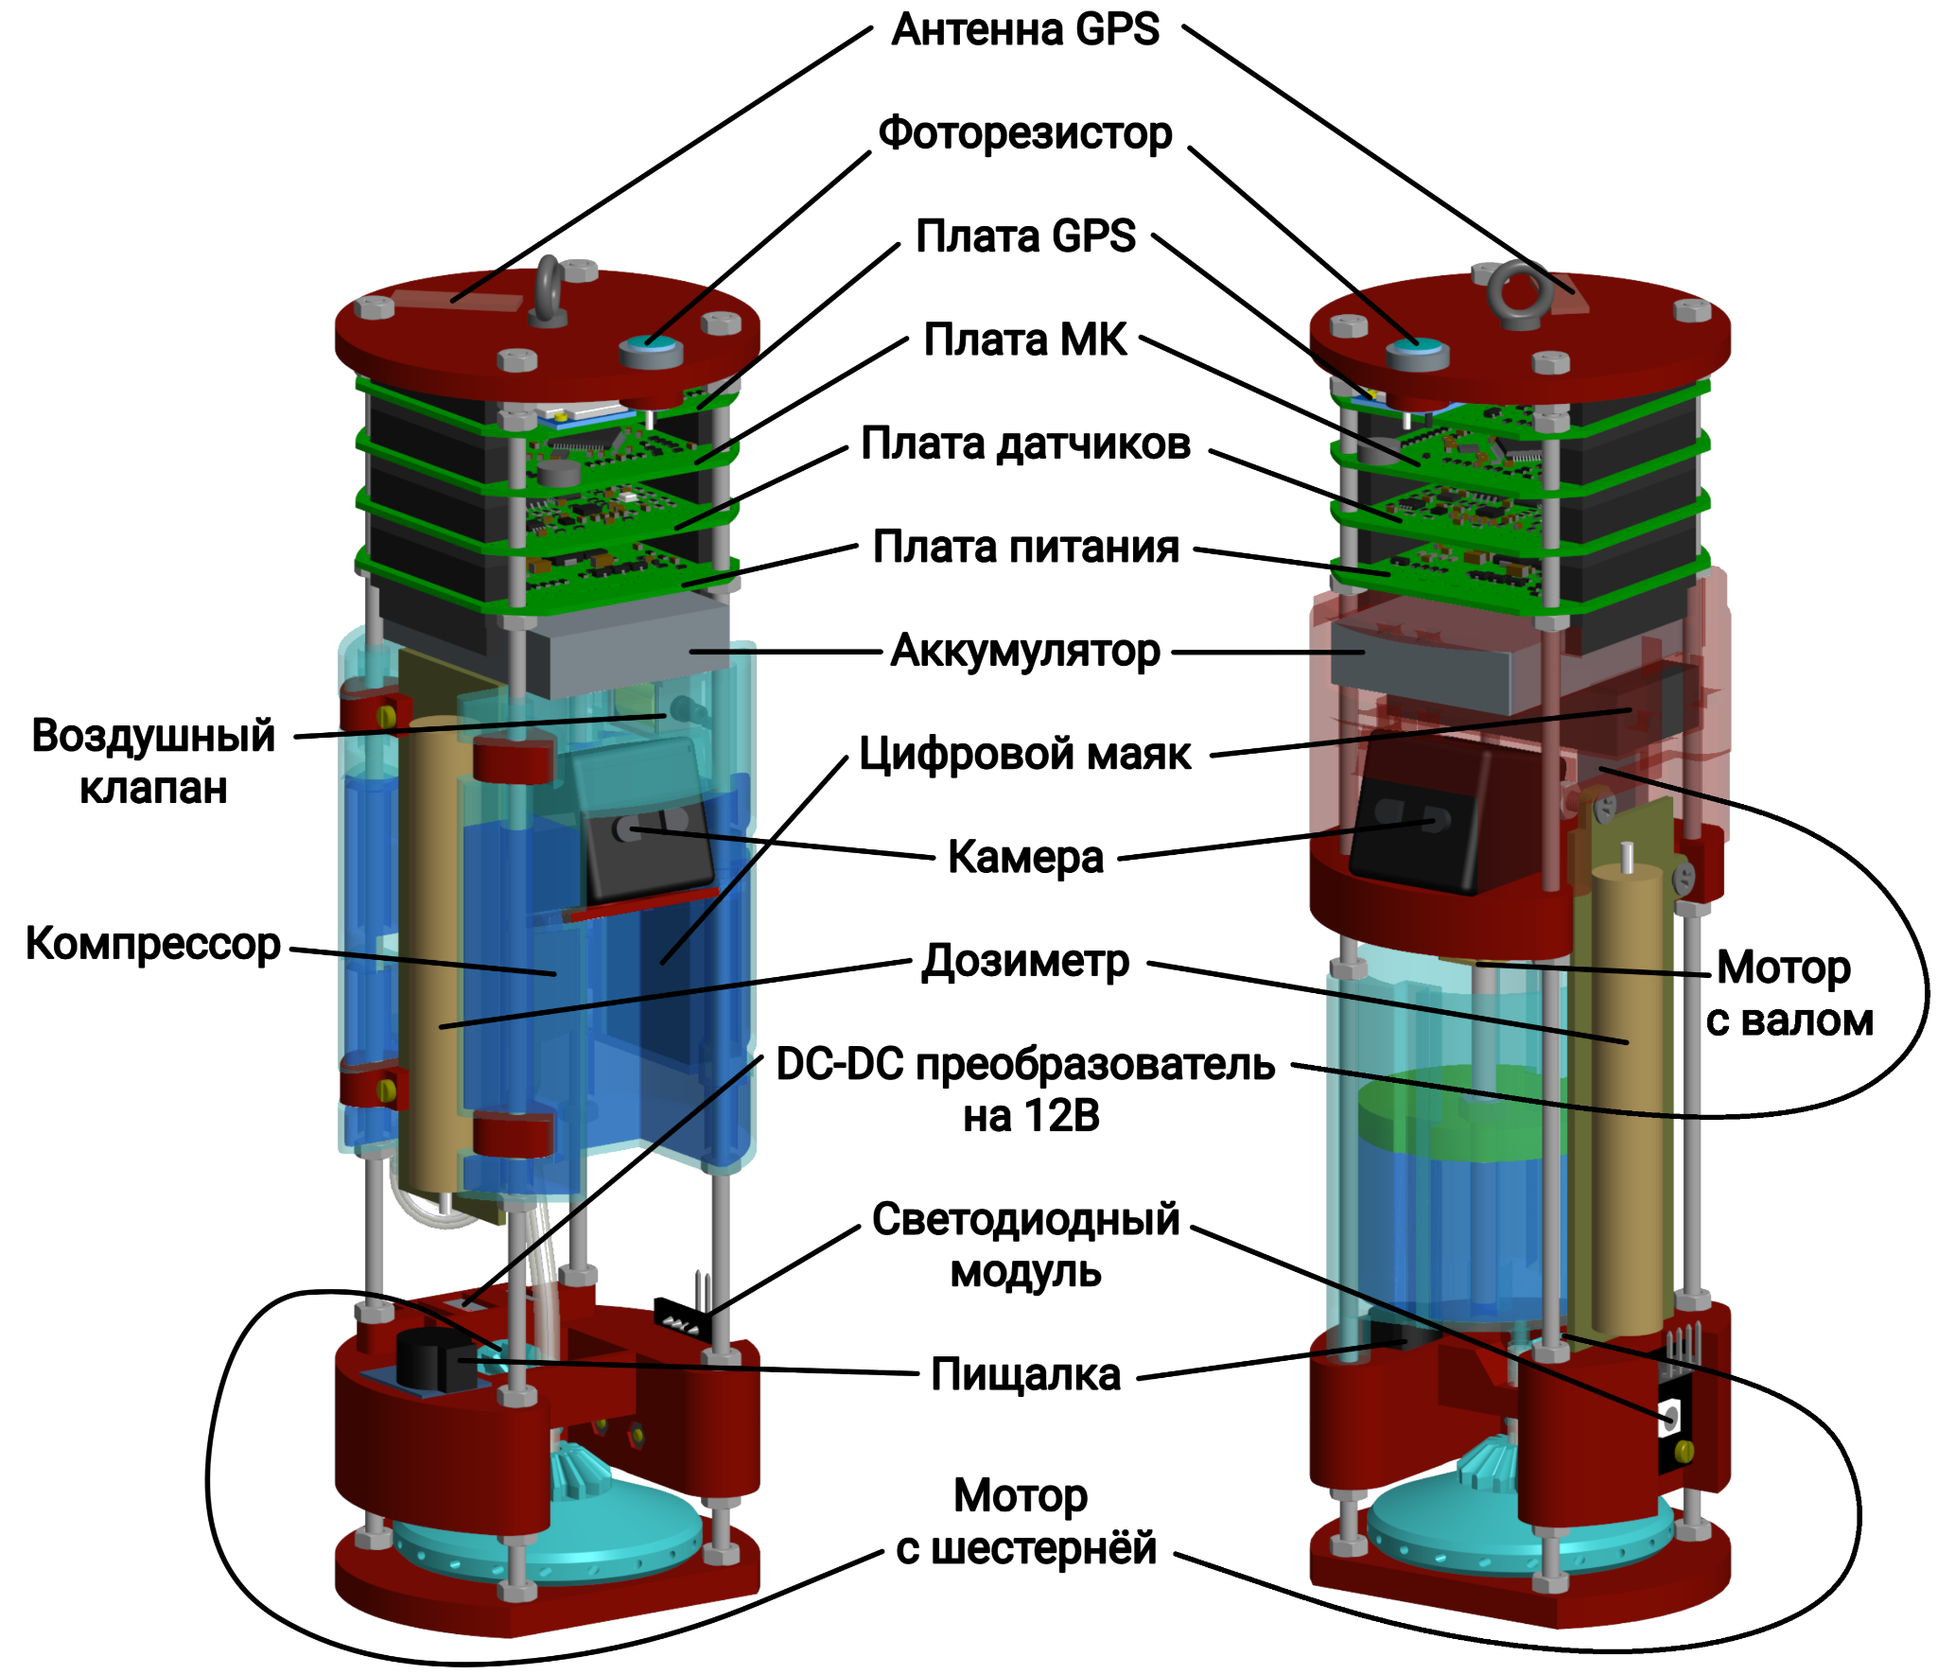

Рисунок 2 – Схема размещения аппаратуры

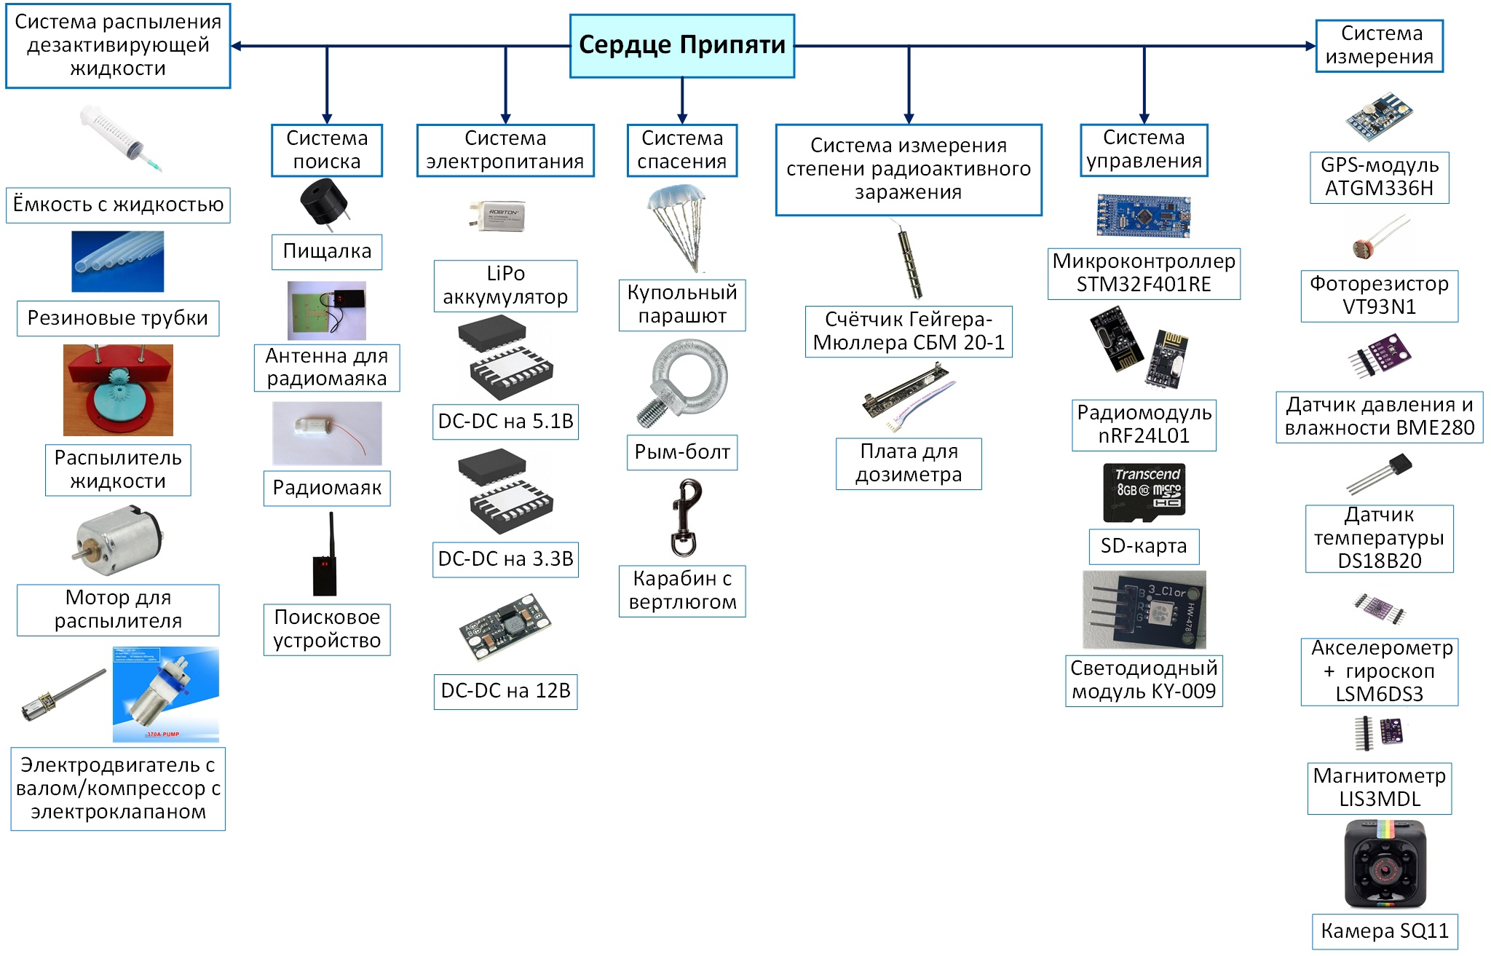

Рисунок 3 – Структура аппарата

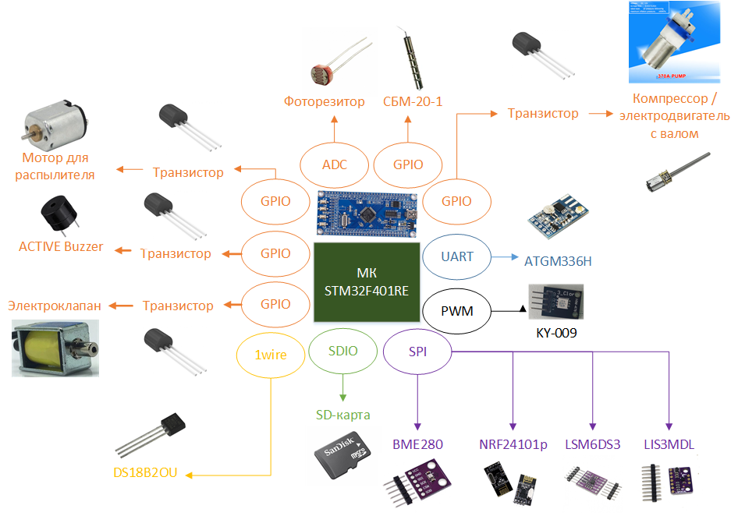

Рисунок 4 – Схема подключения электронных компонентов

## 4.2. Система управления

Предназначена для обработки данных, сбора и передачи телеметрии.

Состоит из:

* микроконтроллера STM32F401RE;
* cветодиодного модуля KY-009;
* радиомодуля nRF24L01;
* SD карты.

## 4.3. Система измерения

Предназначена для получения информации по задачам исследования окружающей среды.

Состоит из:

* GPS-модуля ATGM336H;
* фоторезистора VT93N1;
* датчика давления и влажности BME280;
* датчика температуры DS18B20;
* 3-х осевого акселерометра + 3-х осевого гироскопа LSM6DS3;
* 3-х осевого магнитометра LIS3MDL;
* камеры SQ11.

## 4.4. Система распыления дезактивирующей жидкости

Предназначена для дезактивации территории, зараженной частицами радиоактивной пыли.

Состоит из:

* ёмкости с жидкостью;
* резиновых трубок, обеспечивающих подачу жидкости из емкости к распылителю;
* распылителя жидкости;
* электродвигателя для распылителя;
* электродвигателя с валом для поршня / компрессора с электроклапаном.

## 4.5. Система измерения степени радиоактивного заражения

Система измерения степени радиоактивного заражения используется для оценки радиоактивного загрязнения воздуха в районе спуска аэрозонда.

Состоит из:

* счётчика Гейгера-Мюллера (СБМ 20-1);
* платы для подключения счётчика Гейгера-Мюллера.

## 4.6. Система электропитания

Система электропитания предназначена для обеспечения снабжения электроэнергией компонентов аппарата на всех этапах его эксплуатации.

Состоит из:

* литий-полимерного (LiPo) аккумулятора ROBITON LP103450UN, с емкостью 1850 мАч, номинальным напряжением 3.7В и током отдачи до 3.7А;
* повышающе-понижающих DC-DC преобразователей на 3.3В и 5.1В TPS63020;
* повышающего DC-DC преобразователя на 12В на микросхеме B62801.

Схема распределения питания представлена на рисунке 5.

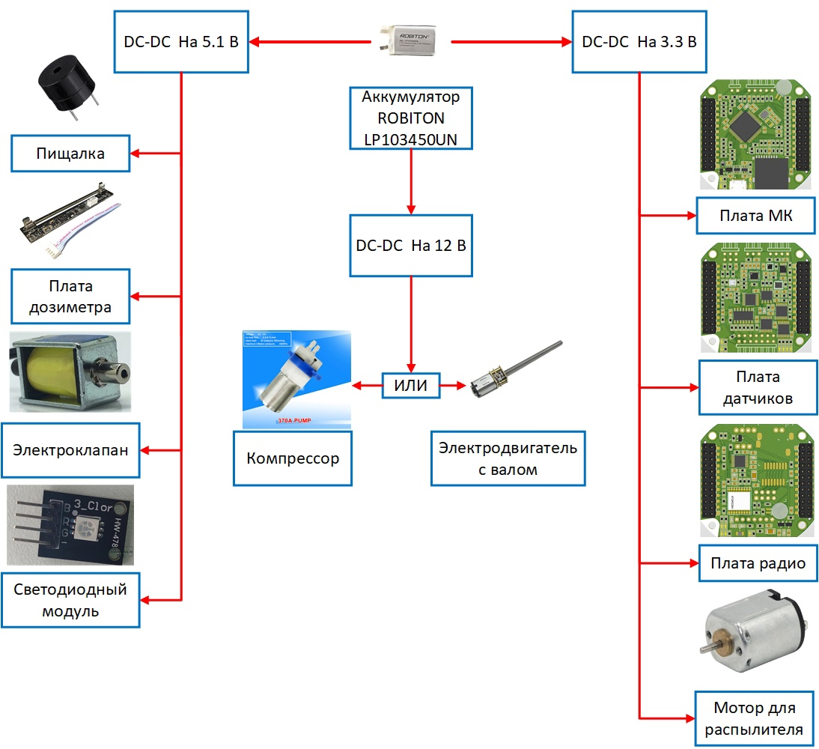

Рисунок 5 – Схема распределения питания

## 4.7. Система спасения

Используется, чтобы обеспечить необходимую скорость спуска на всем протяжении полета аппарата (5-11 м/с).

Состоит из:

* купольного парашюта;
* рым-болта;
* гайки;
* карабина с вертлюгом.

## 4.8. Система поиска

Система предназначена для поиска аппарата после его полета.

Состоит из:

* радиомаяка Mini для Rockwell lBeacon;
* поискового устройства комплекса Rockwell lBeacon;
* направленной антенны Yagi 800-4-1 868 МГц для поискового устройства Rockwell lBeacon;
* пищалки ACTIVE Buzzer.

# 

# 5. Алгоритм работы аппарата

Основные этапы работы аппарата представлены на рисунке 6. Получение данных со всех датчиков, передача телеметрии по радиоканалу и сохранение её на SD-Карту происходят в течение всего полёта.

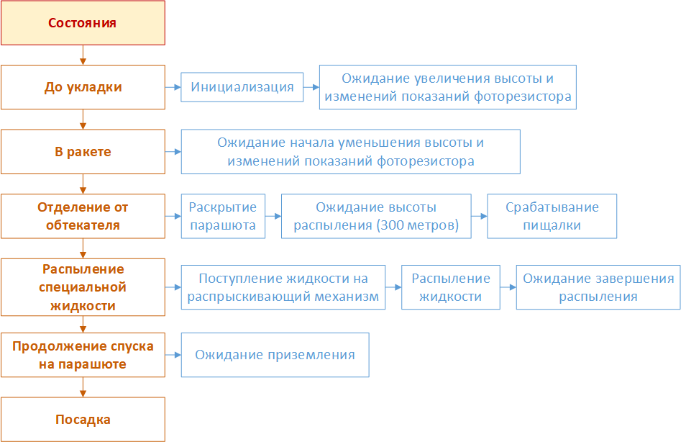

Рисунок 6 – Основные этапы работы аппарата

# 

# 6. Решение задач аппарата

## 6.1. Решение задач основной миссии

Для решения задачи измерения распределения температуры и давления во время подъема и спуска используются данные измерений барометра и термометра, которые передаются по радиоканалу на наземный пункт, а также записываются на SD карту.

Для решения задачи получения и интерпретации данных 3-х осевого акселерометра используются данные с датчика LSM6DS3, в состав которого входит 3-х осевой гироскоп. Данные передаются по радиоканалу на наземный пункт, а также записываются на SD карту.

Задача по обеспечению скорости спуска в пределах 5-11 м/c решается установкой парашютной системы.

Для приема и анализа телеметрии аппарата на наземном пункте будут использоваться радиомодуль nRF24L01 на аппарате, наземная приемная станция с радиомодулем nRF24L01 и программное обеспечение, позволяющее разобрать полученные данные.

Для обеспечения работы бортового оборудования не менее 3 часов используется аккумулятор ROBITON LP103450UN, подходящий по параметрам расчета энергопотребления аппарата (см. пункт 7.2).

## 6.2. Решение задач дополнительной миссии

Для решения задачи по измерению влажности воздуха на протяжении полета на борту аппарата установлен барометр со встроенным гигрометром BME280.

Построение траектории аппарата будет проводиться после полёта по данным с GPS модуля ATGM336H.

Для решения задачи по бесконтактной фиксации момента отделения от РН планируется использовать данные с фоторезистора VT93N1 для фиксации момента сброса головного обтекателя и данные с барометра BME280 для фиксации момента начала уменьшения высоты (падения).

Принцип работы фоторезистора прост: обычно затемненный резистор имеет сопротивление порядка 1…200 МОм, при освещении эта цифра уменьшается на 2-3 порядка. Падение напряжения замечает контроллер и определяет момент отделения от обтекателя.

Для решения задачи световой индикации состояния миссии будет использован RGB светодиодный модуль KY-009. При ошибке включится красный светодиод, а при переходе в состояние в ракете загорится синий.

## 6.2.1. Измерение степени радиоактивного заражения

Для решения задачи по измерению степени радиоактивного заражения территории на аппарате будет установлен модуль дозиметра на основе счетчика Гейгера-Мюллера СБМ 20-1 и печатной платы для него. Он восприимчив к жесткому бета-излучению, гамма-излучению и рентгеновскому излучению.

Счетчик представлен на рисунке 7.

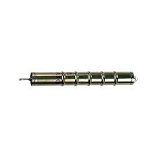

Рисунок 7 – Счетчик Гейгера-Мюллера СБМ 20-1

При прохождении частицы через трубку дозиметра возникает импульс, который будет регистрироваться микроконтроллером. Количество импульсов сохраняется за каждую секунду. По технической документации на данный счетчик Гейгера-Мюллера рекомендуется регистрировать количество импульсов за минуту, поэтому складывая значения за последние 60 секунд получим необходимую величину. Для перевода импульсов в дозу излучения используется коэффициент перевода: 60-75 имп/с = 1 мкР/с.

Основные характеристики дозиметра СБМ 20-1:

* Рекомендуемое рабочее напряжение 400 В;
* Максимальный допустимый ток 20 мкА;
* Диапазон рабочих температур -60…+70°С;
* Наполнение Ne – Br2 – Ar (неон, бром, серебро).

На рисунке 8 приведена схема платы для подключения счетчика Гейгера-Мюллера. По ней нами была разведена печатная плата дозиметра, внешний вид которой в программе Eagle представлен на рисунке 9. По этим материалам будет изготовлена и смонтирована печатная плата дозиметра. Она нужна для повышения имеющегося на борту напряжения до рабочего напряжения дозиметра, которое составляет ~400 вольт, и получения данных с счетчика Гейгера-Мюллера.

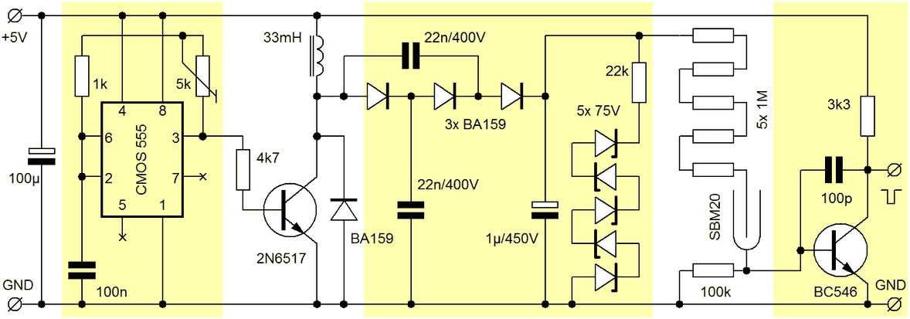

Рисунок 8 – Схема подключения счетчика Гейгера-Мюллера СБМ 20-1

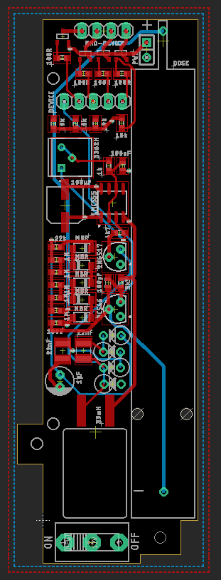

Рисунок 9 – Печатная плата для счетчика Гейгера-Мюллера СБМ 20-1

## 6.2.2. Распыление дезактивирующей жидкости

Решение задачи по распылению дезактивирующей жидкости возможно двумя способами: с использованием компрессора и с использованием поршня. Так как у обоих способов есть свои достоинства и недостатки, планируется реализовать и протестировать оба варианта системы распыления и опытным путем выбрать наиболее подходящий для установки на борт аппарата. Время работы механизмов составит около 30 секунд.

Механизм распыления с использованием компрессора представлен на рисунке 10.

Алгоритм работы механизма:

1. Включение двигателя, раскручивающего при помощи шестерни центрифугу;
2. Открытие электроклапана и включение компрессора, перекачивающего жидкость по трубке из емкости в центрифугу;
3. Разбрызгивание жидкости.

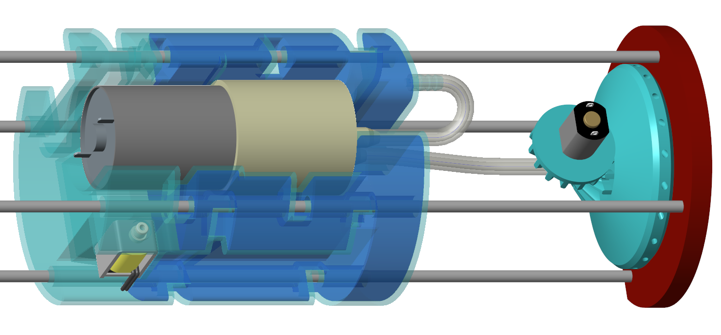

Рисунок 10 – Механизм распыления с компрессором

Таким образом, когда компрессор начинает работать, подавая жидкость на центрифугу, вторая уже приведена в движение и жидкость распрыскивается в разные стороны.

Плюсы конструкции:

* легче обеспечить герметичность;
* меньше деталей нужно изготавливать самостоятельно.

Минусы конструкции:

* высокая масса;
* меньшая скорость истечения жидкости.

Механизм распыления с использованием поршня представлен на рисунке 11.

Алгоритм работы механизма:

1. Включение двигателя, раскручивающего при помощи шестерни центрифугу;
2. Включение двигателя, толкающего поршень с помощью передачи винт-гайка;
3. Разбрызгивание жидкости.

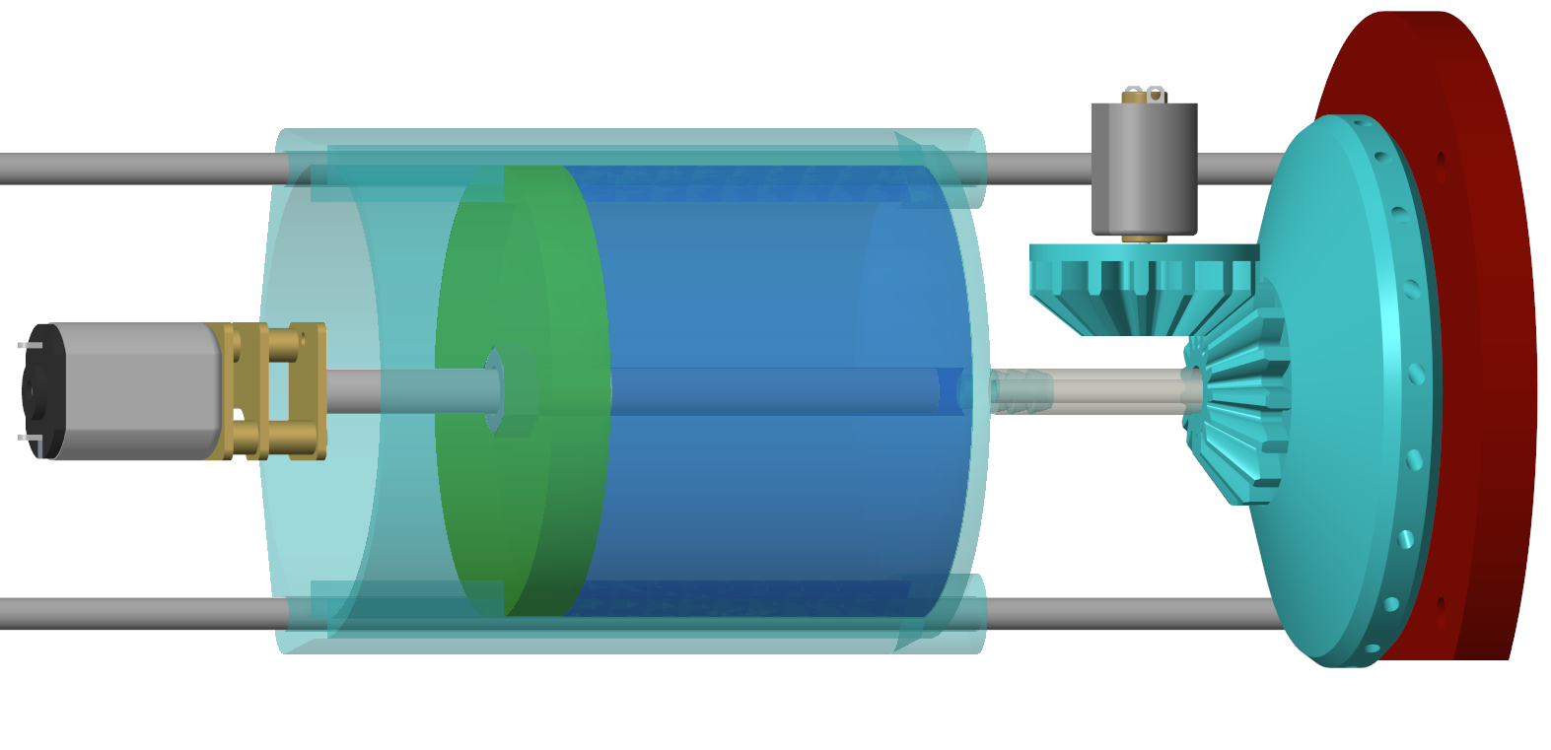

Рисунок 11 – Механизм распыления с поршнем

Таким образом, когда поршень начинает опускаться вниз, подавая жидкость на центрифугу, вторая уже приведена в движение и жидкость распрыскивается в разные стороны.

Плюсы конструкции:

* меньшая масса;
* компактность конструкции.

Минусы конструкции:

* большинство деталей нужно изготавливать самостоятельно;
* сложно обеспечить герметичность

## 6.2.3. Видеосъемка

Для решения задачи по видеорегистрации процесса распыления жидкости на борту аппарата установлена видеокамера SQ11. Камера направлена вниз на вращающуюся центрифугу и стоит под углом к вертикали, что позволит осуществить также видеосъемку земли в процессе полета.

Камера имеет встроенный аккумулятор на 200 мА*ч и 3.7 В, который позволяет записывать видео до 100 минут. Разрешение фото 4032*3024, видео 1280*720Р, частота кадров 30 кадров/с. Рабочая температура сосотавляет -10…+50 градусов Цельсия.

## 6.2.4. Телеметрия

На всем протяжении полета производится сбор телеметрии и ее передача на наземный пункт по радиоканалу с использованием радиомодуля nRF24L01 на борту и наземной станции с аналогичным радиомодулем на наземном пункте.

Также телеметрия сохраняется на SD карту.

## 6.2.5. Поиск аппарата

Для облегчения поиска аппарата после его полета на аппарате будет использоваться радиомаяк lBeacon mini и пищалка ACTIVE Buzzer.

Принцип поиска радиомаяка заключается в оценке уровня радиосигнала, наблюдаемого на дисплее поискового устройства (сила сигнала в процентах от 0 до 100). Время непрерывной работы радиомаяка – до 2 месяцев от одной зарядки встроенного аккумулятора. Дальность возможного поиска на открытой местности превышает 2,5 км. Направленная антенна обеспечивает прибавку дальности обнаружения маяка системы lBeacon в среднем в 3 раза. Для работы комплексу не требуется наличие сотовой связи, SIM карт и пр. При необходимости можно наблюдать положение маяка, его скорости и высоты, в реальном времени, на карте на экране смартфона или планшета на Андроиде. Также есть возможность просмотра последних известных координат маяка на дисплее поискового устройства при подключении внешнего GPS приемника.

На зонде будет установлен GPS-модуль, который сможет определить и передать координаты посадки аппарата и существенно облегчить его поиски после приземления.

Так же для поиска аппарата будет использоваться пищалка ACTIVE Buzzer, которая включится после выхода аппарата из обтекателя.

# 7. Расчет параметров аппарата

## 7.1. Масса и стоимость оборудования

Сводка по массе и стоимости комплектующих аппарата для механизма распрыскивателя с компрессором представлена в таблице 1.

Таблица 1 – Масса и стоимость комплектующих с компрессором

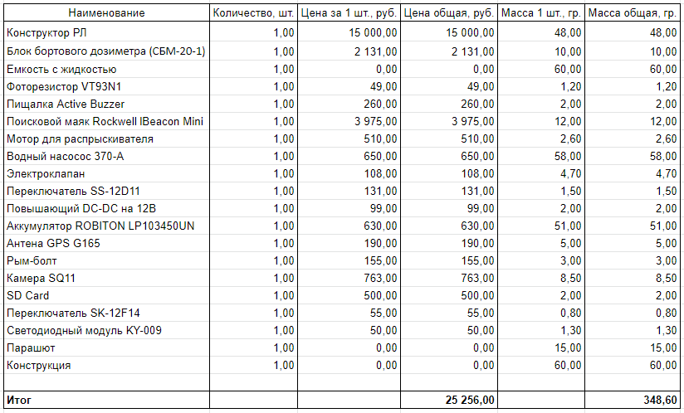

Сводка по массе и стоимости комплектующих аппарата для механизма распрыскивателя с поршнем представлена в таблице 2.

Таблица 2 – Масса и стоимость комплектующих с поршнем

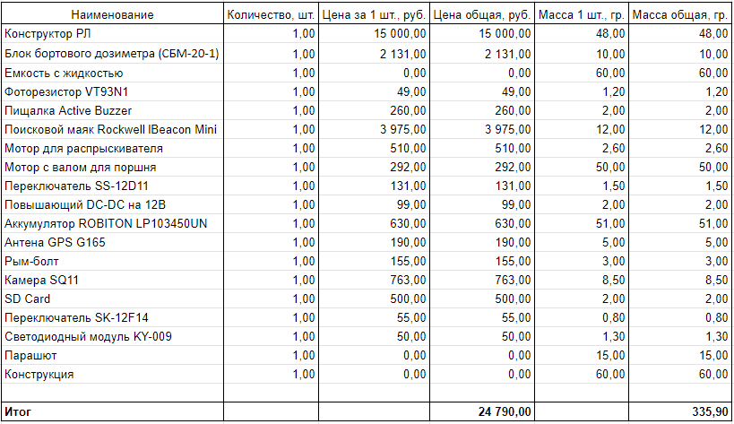

## 7.2. Расчет электропотребления

Электропотребление компонентов аппарата представлено в таблице 3.

Таблица 3 – Электропотребление компонентов аппарата

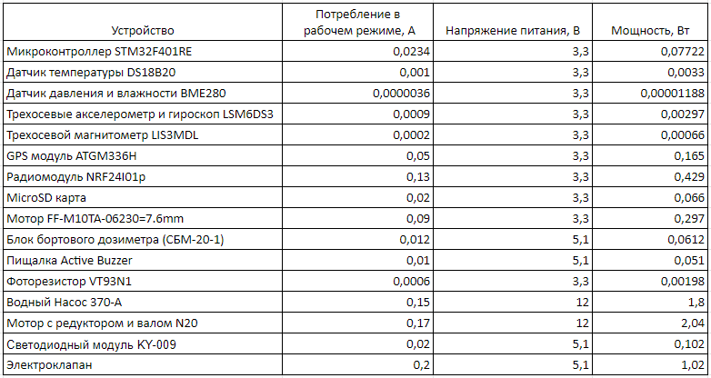

Графики изменения потребления аппарата и емкости аккумуляторной батареи от времени для механизма распрыскивателя с компрессором представлены на рисунке 12. График изменения заряда АБ за 3 часа работы аппарата приведен на рисунке 13.

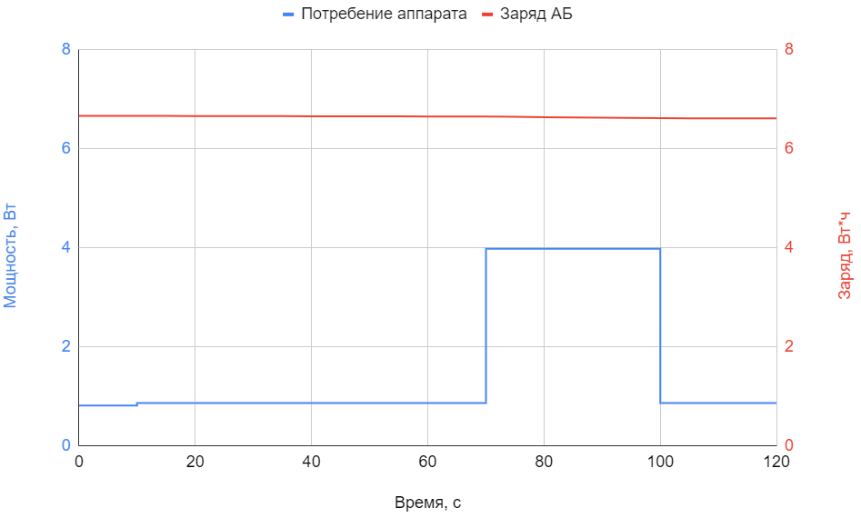

Рисунок 12 – Энергобаланс варианта с компрессором

На интервале времени от 0 до 10 секунд работают основные системы аппарата и его потребление составляет примерно 0.8 Вт. Начиная с ~10-ой секунды полета включается пищалка (после выхода из обтекателя), поэтому дальнейшее потребление составляет 0.86 Вт. На 70-ой секунде полёта включается система распыления с компрессором, происходит распрыскивание воды на протяжении 30 секунд, а потребление составляет 3.98 Вт. Затем, потребление аппарата возвращается к своему предыдущему значению, так как система распыления отключается.

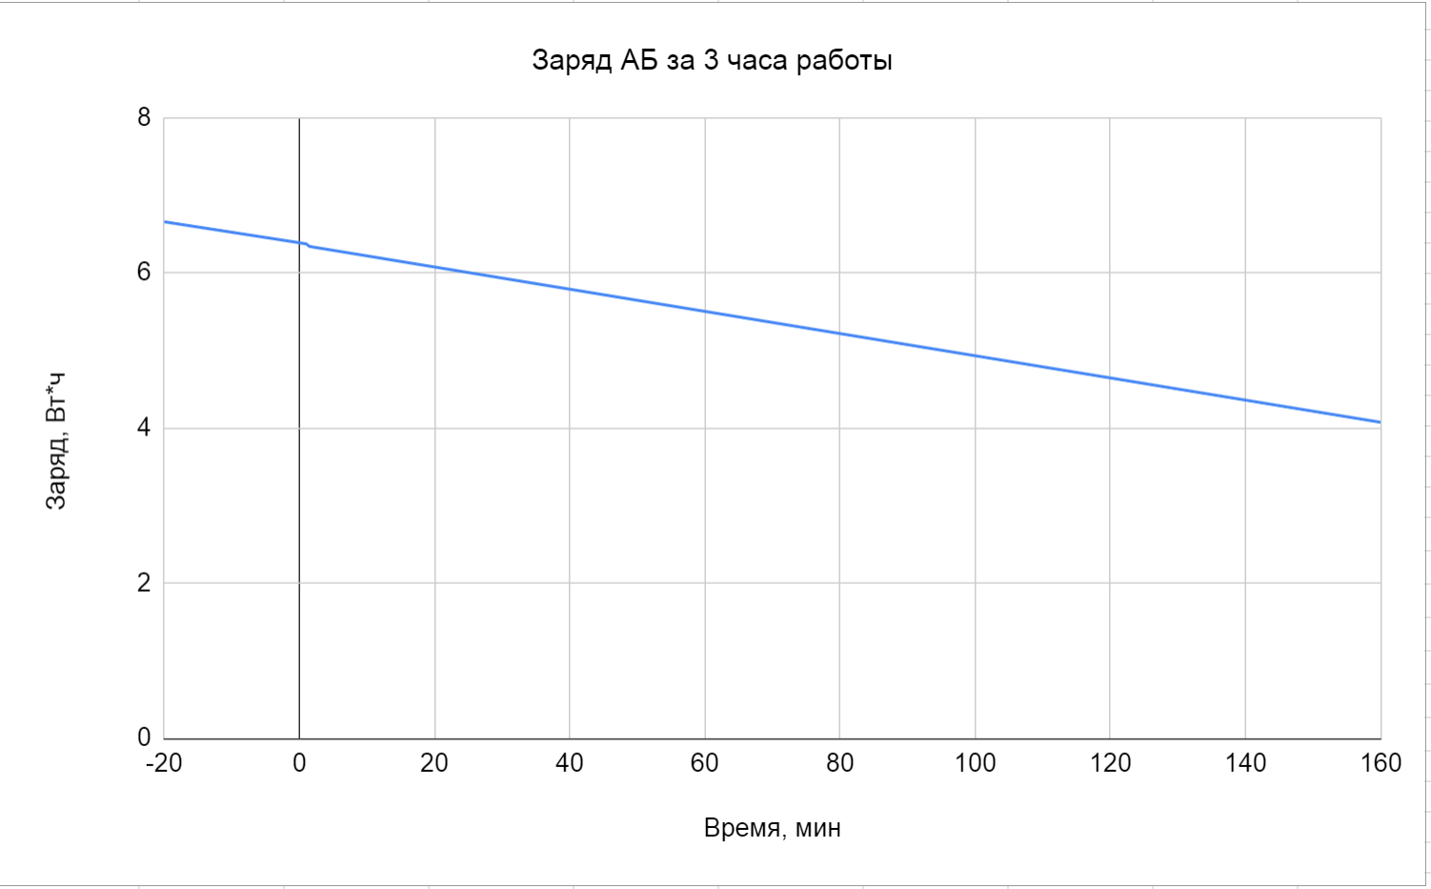

Рисунок 13 – Заряд АБ за 3 часа работы с компрессором

Из последнего графика видно, что суммарное электропотребление из расчета 3 часов работы аппарата не превысит 2.58 Вт*ч, что составляет менее 38.8% номинальной емкости аккумуляторной батареи.

Графики изменения потребления аппарата и емкости аккумуляторной батареи от времени для механизма распрыскивателя с поршнем представлены на рисунке 14. График изменения емкости АБ за 3 часа работы аппарата приведен на рисунке 15.

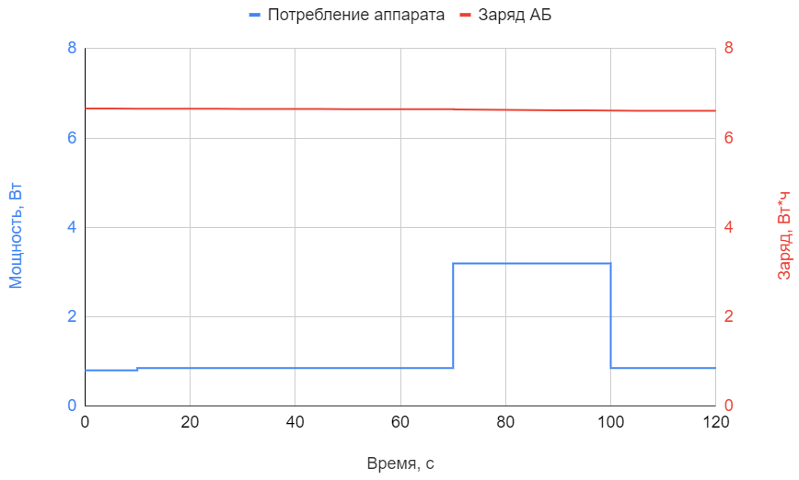

Рисунок 14 – Энергобаланс варианта с поршнем

На интервале времени от 0 до 10 секунд работают основные системы аппарата и его потребление составляет примерно 0.8 Вт. Начиная с ~10-ой секунды полета включается пищалка (после выхода из обтекателя), поэтому дальнейшее потребление составляет 0.86 Вт. На 70-ой секунде полёта включается система распыления с поршнем, происходит распрыскивание воды на протяжении 30 секунд, а потребление составляет 3.2 Вт. Затем, потребление аппарата возвращается к своему предыдущему значению, так как система распыления отключается.

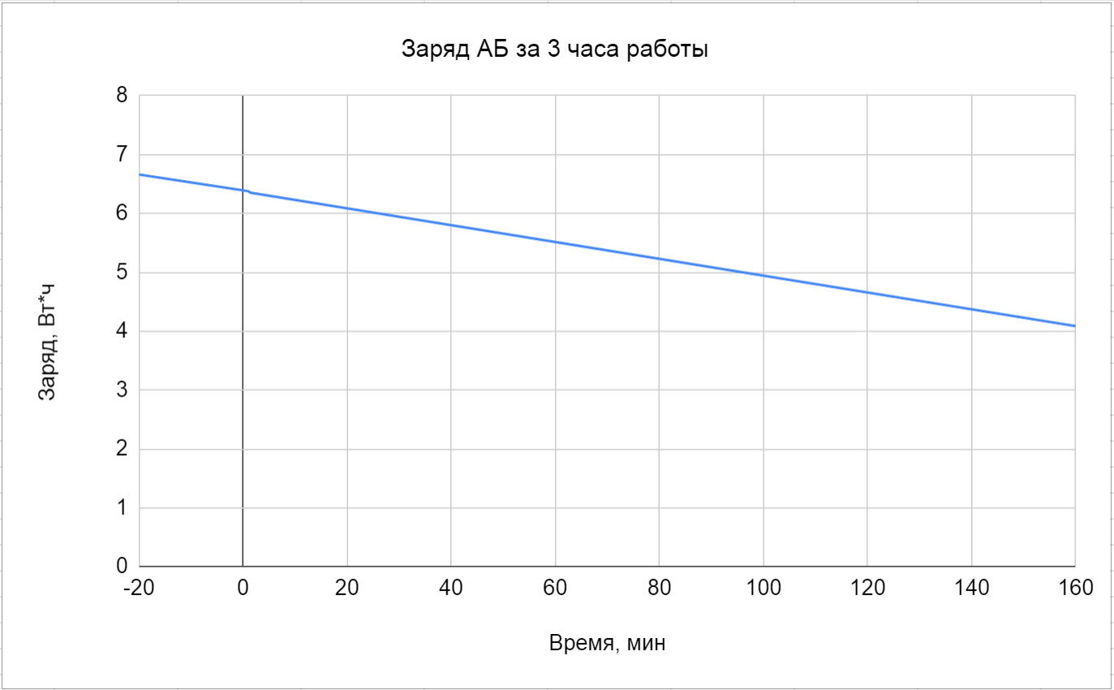

Рисунок 15 – Заряд АБ за 3 часа работы с поршнем

Из последнего графика видно, что суммарное электропотребление из расчета 3 часов работы аппарата не превысит 2.57 Вт*ч, что составляет менее 38.6% номинальной емкости аккумуляторной батареи.

## 7.3. Расчет парашюта.

Для обеспечения скорости спуска в пределах 5-11 м/с будет использоваться купольный парашют. В программе Parapat был произведен расчет парашюта и на его основании представлена выкройка одного из шести сегментов парашюта.

Выкройка приведена на рисунке 16.

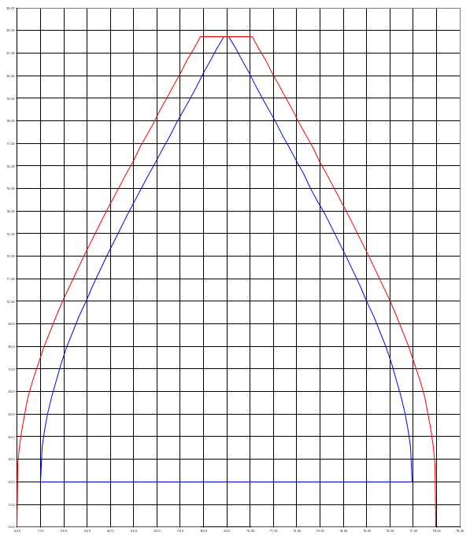

Рисунок 16 – Выкройка сегмента парашюта

Расчет парашюта:

M – масса аппарата

V – скорость спуска 5…11 м/с

g – ускорение свободного падения

ρ – плотность воздуха

С – коэффициент аэродинамического сопротивления парашюта 1.2…1.3

S – площадь парашюта

D – диаметр купола парашюта

M = 349 гр

V = 8 м/с

g = 9,81 м/с2

ρ = 1,225 кг/м3

C = 1,2S = 2Mg/CρV2 = 0,073м2

D = 4S/π= 0,3047м

Расчет был произведен для 349 граммового аппарата при скорости спуска 8 м/с. Диаметр купола парашюта составил 0.3 метра. На этапе полета аппарата без воды его масса составит 299 гр, а скорость спуска с этим парашютом 7,5 м/с.

# 

# 8. Обмен данными между аппаратом и наземным пунктом

На протяжении всего полета будет производиться передача данных с помощью радиомодуля nRF24L01 на наземную приемную станцию, в состав которой входит аналогичный радиомодуль.

В пакет данных, передаваемый на наземную приемную станцию будут входить следующие параметры:

* данные с акселерометра, магнитометра, гироскопа;
* давление;
* температура;
* текущая высота;
* GPS координаты;
* статус миссии.

# 

# 9. Возможные нештатные ситуации

В таблице 4 приведены рассмотренные нами возможные нештатные ситуации и способы выхода из них.

Таблица 4 – Возможные нештатные ситуации

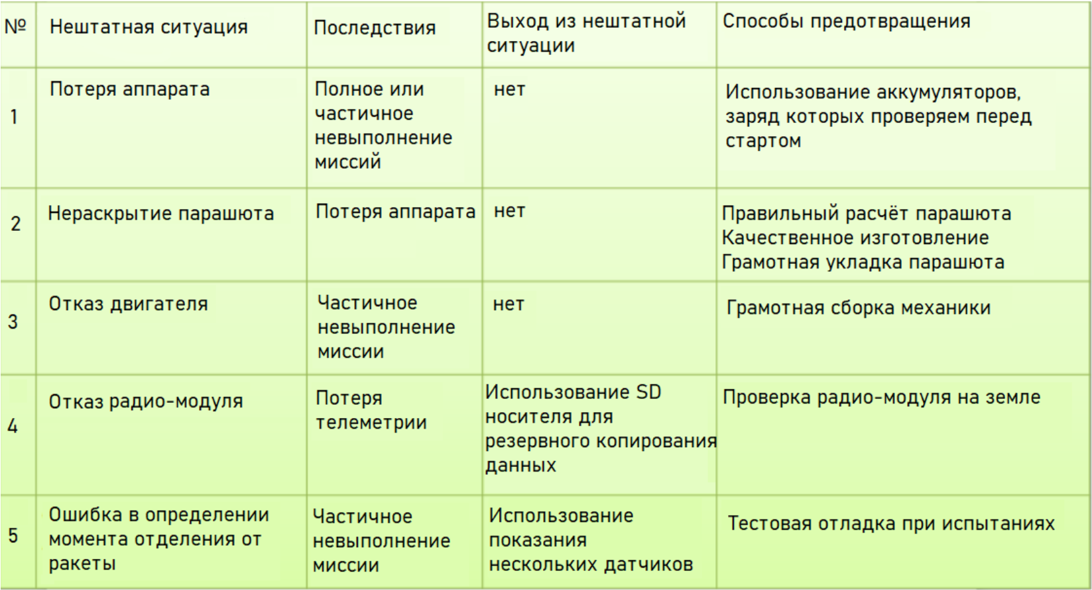

# 

# 10. План-график работ

В таблице 5 приведен планируемый график работ команды над проектом.

Таблица 5 – План-график работ

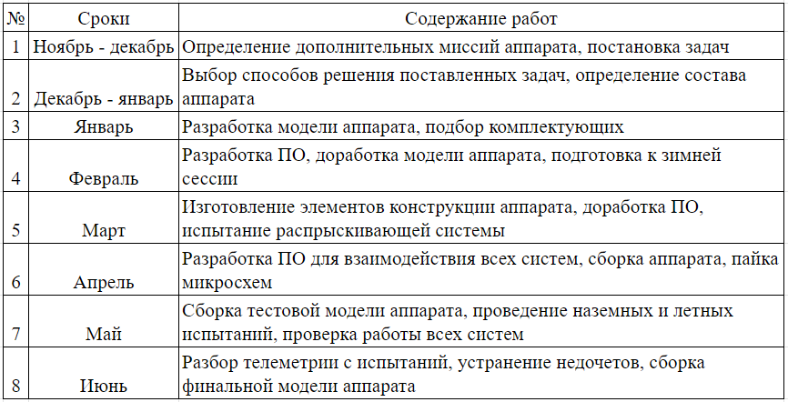

# 

# 11. Список используемых сокращений

GPS – global positioning system (спутниковая система навигации)

SD – secure digital memory card (защищенная цифровая карта памяти)

АБ – аккумуляторная батарея

РН – ракета-носитель

ПН – полезная нагрузка

ПО – программное обеспечение